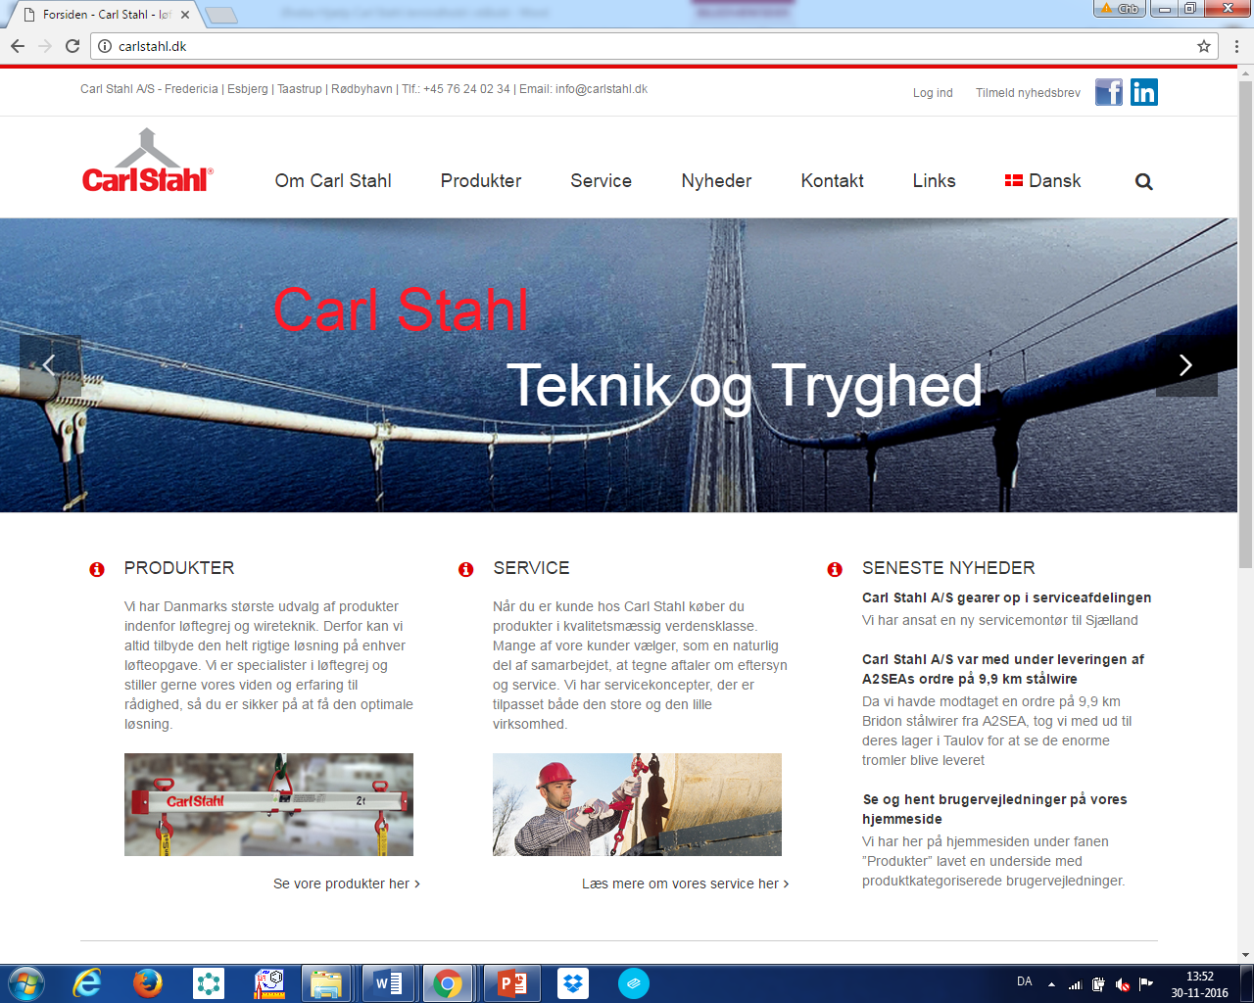

Bestemmelse af jernindholdet i stål
OTG er blevet kontaktet af firmaet Carl Stahl (http://www.carlstahl.dk/) der er landets førende leverandør indenfor løftegrej. Firmaet har oplevet uforholdsmæssigt mange brud på deres kæder, og er begyndt at mistænke producenten af stål for at tilsætte mere carbon (C) i jernet under fremstilling af stål end ønsket.
Firmaet har sendt en stålprøve til OTG-analyselaboratoriet og det er nu jeres opgave at undersøge stålprøven nærmere.
Stål er en legering af jern og carbon, hvilket er et langt stærkere byggemateriale end rent jern. Jern indgår i mange forskellige legeringer bl.a. rustfrit stål som er en legering af jern og mindst 12 % chrom.

Formålet med øvelsen er at undersøge om indholdet af carbon i den udleverede stålprøve er for højt dvs. overstiger 1,4 %.

Teori: Først skal stålprøven opløses i fortyndet svovlsyre, hvilket sker efter følgende reaktionsskema:
Fe(s) + 2 H⁺(aq) → Fe²⁺(aq) + H₂(g)
Derefter titreres jern(II)-ionerne (Fe²⁺) med en opløsning af kaliumpermanganat (KMnO₄) indtil der ses et farveskift fra farveløs til svag rød.
Reaktionsskema for titreringsreaktionen:
Fe²⁺ + MnO₄⁻ → Fe³⁺ + Mn²⁺ (sur opl.)
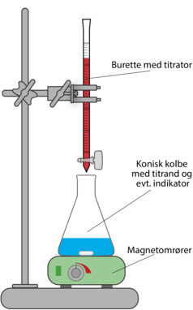
Øvelsesvejledning:
- opløs ca. 0,100 gram stål (noter den nøjagtige masse med tre decimaler) i 50 mL 1 M svovlsyre i en 250 mL konisk kolbe (skal foregå i stinkskab, da der udvikles H₂). Opvarm evt. en smule hvis reaktionen forløber meget langsomt.
- titrer det opløste jern med 0,0200 M KMnO₄. Ækvivalenspunkt ses når der kommer en svag blivende violet farve.
- indsæt resultater i et resultatskema, husk både massen af stål, koncentration af KMnO₄ og volumen tilsat KMnO_{4.}

Kemikalier og sikkerhed:
Find data fra kiros.dk (bilag 1) om de tre kemikalier som I skal arbejde med:
- KMnO₄ kaliumpermanganat (0,020 M)
- H₂SO₄ svovlsyre (1 M) og
- H₂ dihydrogen
Se sikkerhedsdata om de tre kemikalier på bilag 1 s. 5-7. Der findes ikke data om 1 M H₂SO₄ på Kiros.dk og derfor vælges koncentrationen lidt højere dvs. 2 M.
 | Data fra kiros.dk | Sikkerhed i laboratoriet  Personlige værnemidler og andet
KMnO₄ (0,020 M)
H₂SO₄ (1 M)
H₂

Resultatskema:
m(stål)
c(KMnO₄) | 0,0200 M
V(KMnO₄)

Efterbehandling
Besvar følgende spørgsmål:
- Forklar hvordan man kan bruge spændingsrækken, til at forudsige hvilke metaller der kan opløses i fortyndes syrer under udvikling af gassen H₂.

- Vis hvordan redoxreaktionerne herunder afstemmes:

- Fe(s) + H⁺(aq) → Fe²⁺(aq) + H₂(g) (sur opl.)

- Fe²⁺ + MnO₄⁻ → Fe³⁺ + Mn²⁺ (sur opl.)

- Beregn den forbrugte stofmængde (n) MnO₄⁻ under titreringen.

- Find stofmængden af Fe²⁺-ioner ud fra det afstemte reaktionsskema. Forklar hvordan.

- Omregn fra stofmængde af jern til masse.

- Sammenhold den beregnede masse af jern med de ca. 0,100 gram stål som blev afvejet og opløst i svovlsyre. Omregn indholdet til procent jern i stål.

- Konklusion: Hvad er indholdet af jern i stål? Har Car Stahl ret i deres mistanke om stålets carbonindhold er for højt? Begrund jeres svar.

Husk at indsætte de formler som I bruger og under beregningerne at indsætte formler med tal og enheder. Vær også omhyggelig med at vise afstemningen af redoxreaktionen.

Fagbegreber til titreringer
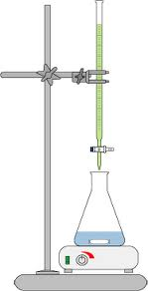
En burette med titrator (referencestof) = en kendt opløsning med kendt koncentration. Der tilsættes titrator til titranden, indtil ækvivalenspunktet er nået.
Man kender altså c_{titrator} og bestemmer V_{titrator} ved aflæsning på buretten

Kolbe med titranden = en opløsning af et stof med ukendt koncentration. Titrandens volumen er afmålt præcist med en fuldpipette eller et opløst stof er afvejet præcist. Man kender altså V_{titrand} (eller m_{stof}) mens c_{titrand} er den, der skal bestemmes.
Magnetomrører der sørger for at opløsningerne blandes omhyggeligt

BILAG 1
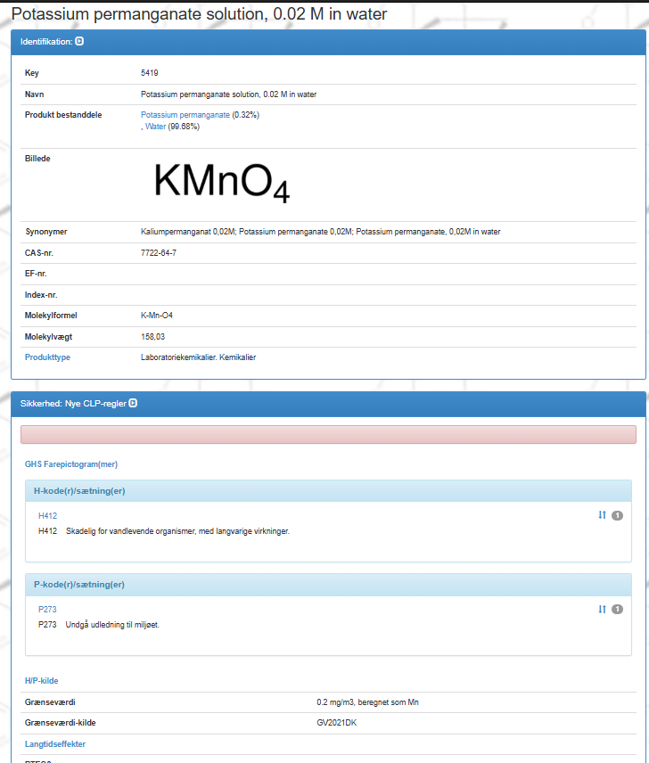

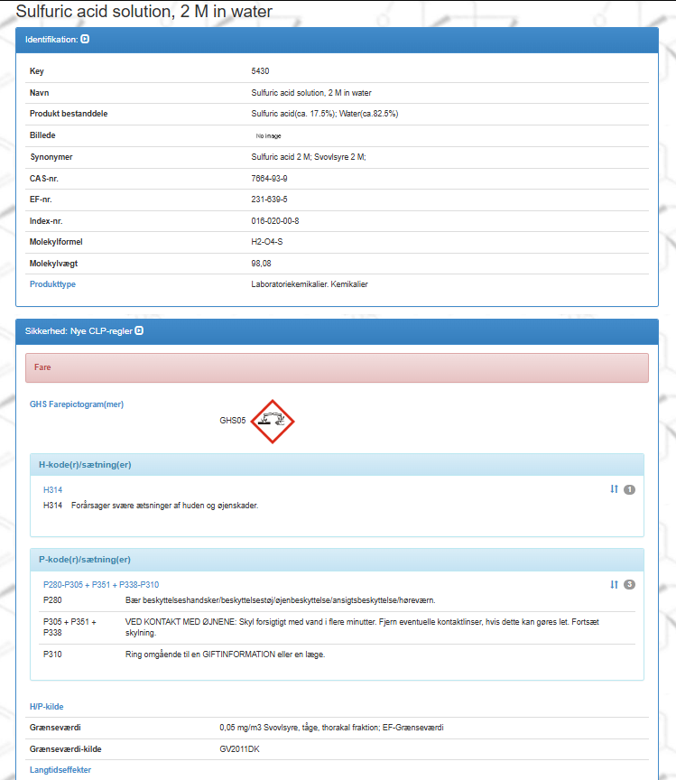

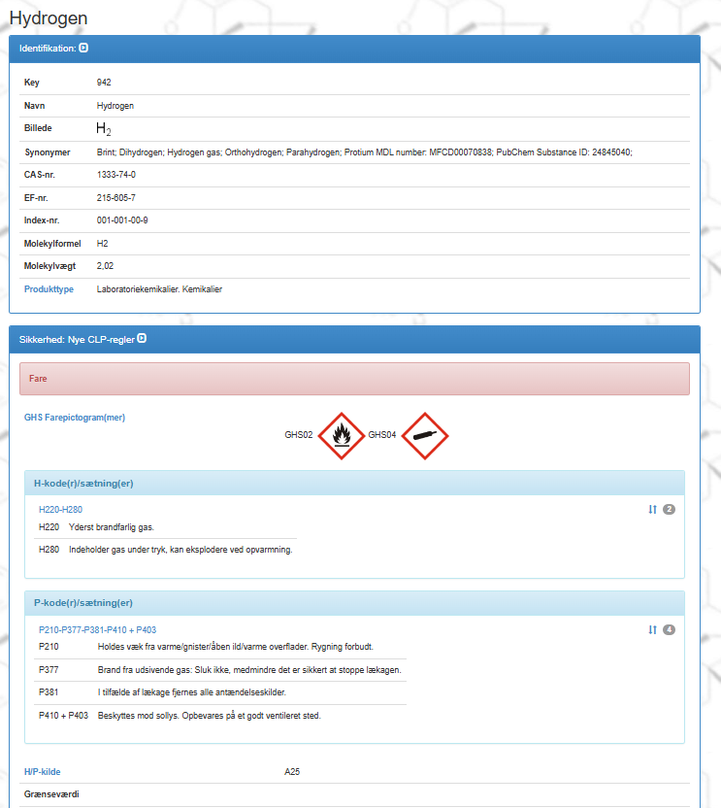

Værktøjsstål er en legering af kulstof og legeret stål og er særligt velegnet til at lave redskaber af. Ståltypen har en stor hårdhed og er modstandsdygtig mod slid. Værktøjsstål indeholder mellem 0,7 og 1,4 % kulstof og har et meget lille indhold af mangan for at minimere muligheden for revnedannelse under vandafkøling. Kilde: http://da.wikipedia.org/wiki/V%C3%A6rkt%C3%B8jsst%C3%A5l (5. januar 2015)

